附件2

“志愿服务乡村振兴行动”具体系统

报名指引

1.进入i志愿官网，点击“山区计划—广东高校志愿服务毕业生乡村振兴行动”海报，进入管理平台首页，点击“报名选岗”，进入报名界面，点击“我要报名”，进入报名表单。

2. 使用“i志愿”系统志愿者账号登录

\*新注册志愿者在“i志愿”系统中的“归属组织”可搜索选择“广东高校毕业生志愿服务乡村振兴行动”，管理人员审核通过后即可参加项目报名（审核时间约2个工作日）。

\*已注册的志愿者不需要更改归属组织。



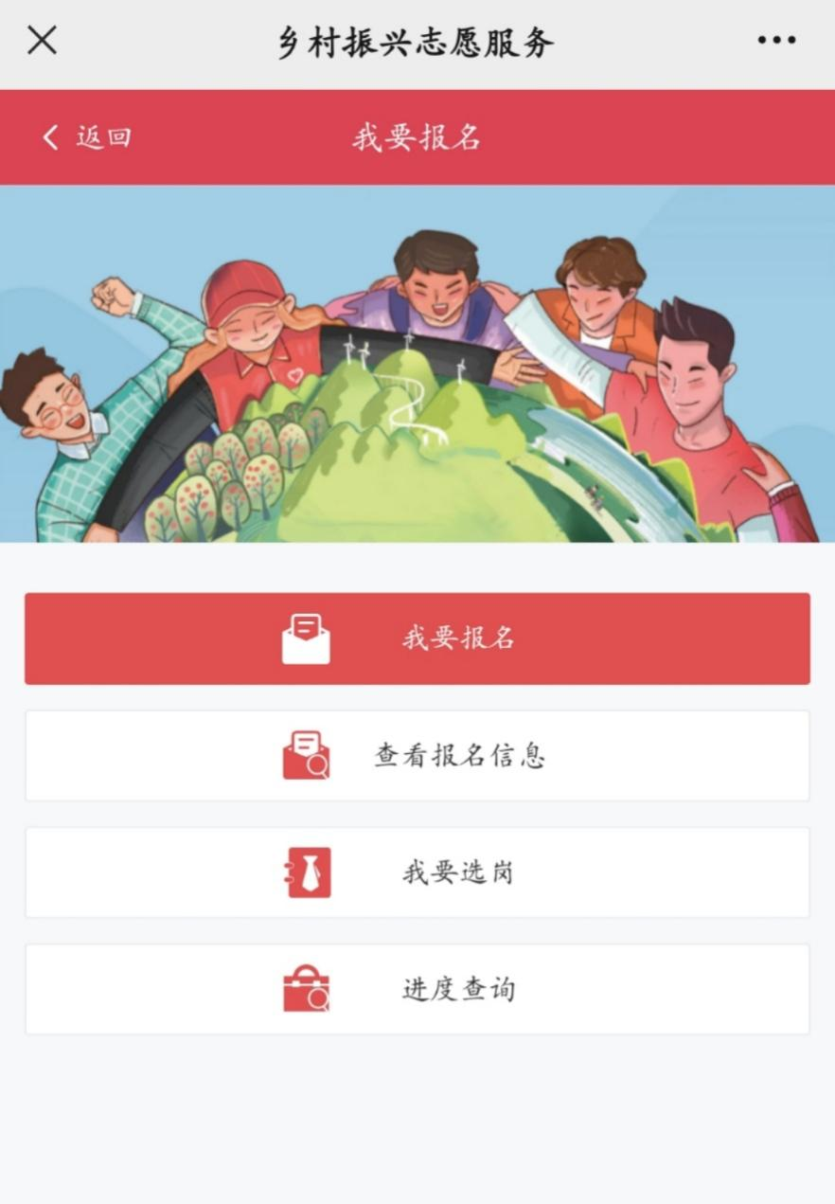3.点击“我要报名”

4.根据要求填写相关信息

（1） 认真填写基础信息、志愿服务信息，个人简历和其他信息，填写完毕后点击“下一步”，系统将自动保存填写信息。

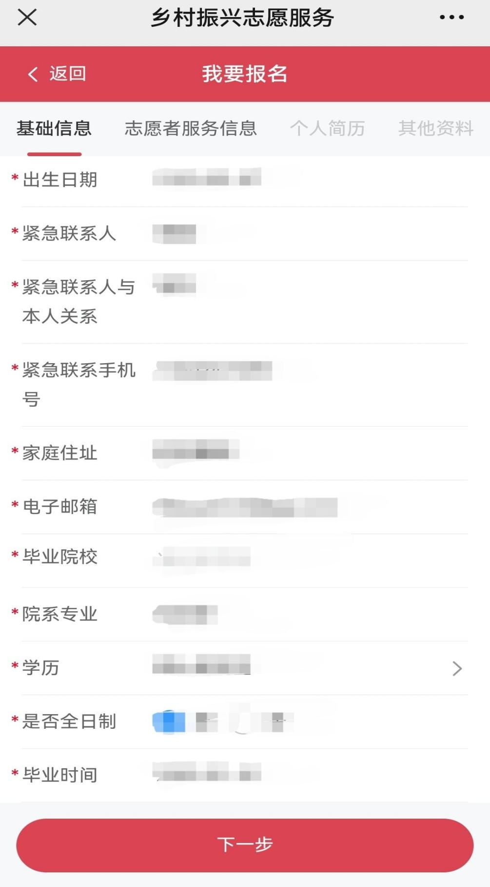

（2）报名人员可选择三个志愿进行报名，面试将按照第一志愿安排。

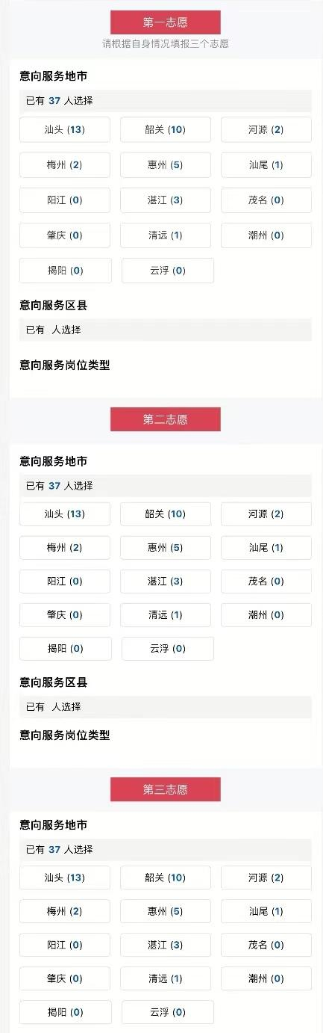

（3）上传相关资料图片（图片格式仅限jpg、png，1寸证件照大小需小于500k)。

（4）应届毕业生或在读研究生未获取毕业证及学位证，可上传本人学生证信息页、注册页。

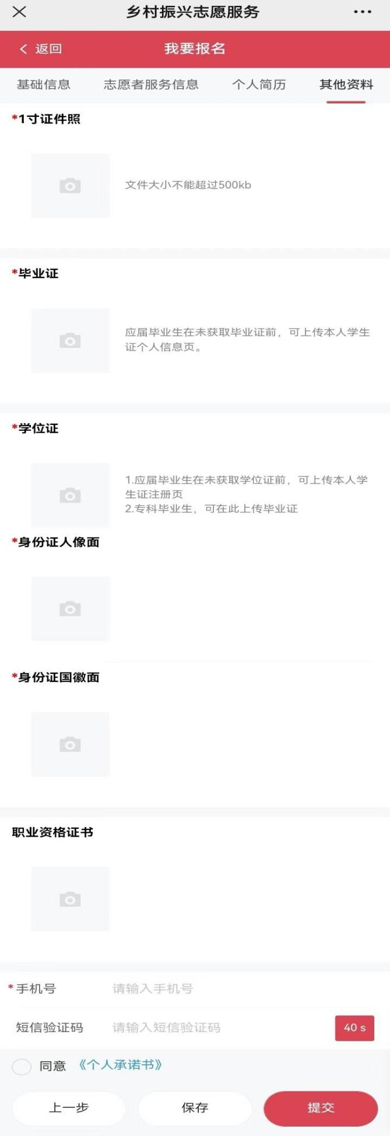

（5）完成填写信息，点击《个人承诺书》，阅读承诺书内容后，手写签名，点击“确定”，并勾选同意《个人承诺书》。

 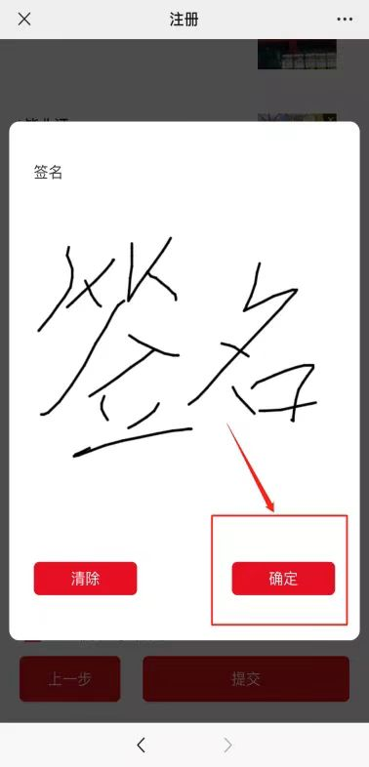

（6）确认信息无误后，点击“提交”(备注：志愿者报名资料在审核通过前，可点击“报名选岗”——“查看报名信息”，修改并重新提交资料。报名资料审核通过后，将不再允许更改，请确保信息准确。)完成报名将由我校项目办审核。

